Pour votre sécurité : contrôles fréquents !

Situation :
Un automobiliste a installé dans sa voiture un système qui lui permet à tout moment de connaître la distance parcourue depuis son départ. Après une heure de trajet, il a obtenu le graphique ci-dessous.
On voudrait savoir si cet automobiliste a été en excès de vitesse au cours de cette heure.
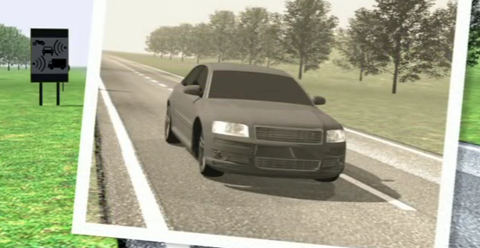
Avant de commencer : Comment fonctionnent les radars automatiques ?
Pour le savoir : https://www.youtube.com/watch?v=uB8g0dz_CA0
1) Au kilomètre 20, un radar automatique était installé et la vitesse était limitée à 130 km/h.
Le véhicule a-t-il été flashé ?
Le fichier voiture.ggb est à votre disposition pour effectuer les calculs et tracés utiles.
2) Des contrôles fréquents sont effectués à partir du kilomètre 40 :
- Entre le 40^{ieme} et le 60^{ieme} km, la vitesse est limitée à 110 km/h.
- A partir du 60^{ieme} km, la vitesse est limitée à 90 km/h ;
Aurait-il pu être flashé à partir du 40^{ieme} km ?



